Историческая справка

Структурное подразделение «детский сад «Колобок» государственное бюджетное общеобразовательное учреждение Самарской области средней общеобразовательной школы с. Пискалы муниципального района Ставропольский Самарской области, (СПДС «Колобок» с. Пискалы).

СПДС «Колобок» с. Пискалы расположен в Ставропольском районе, в центре села Пискалы.
В 1971 году было построено новое здание на 140 мест, функционировали 2 группы.
В 1986 году в связи с повышением рождаемости стало функционировать 5 групп.
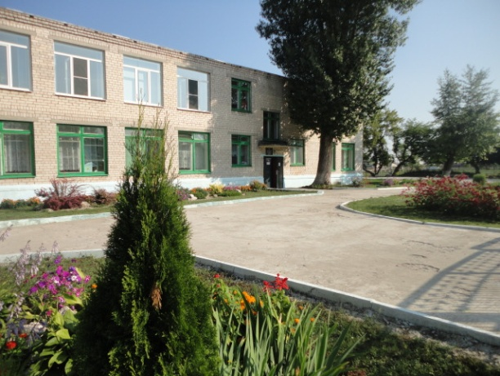
С 1 января 2012 года МДОУ детский сад «Колобок» является структурным подразделением государственного бюджетного общеобразовательного учреждения Самарской области средней общеобразовательной школы с. Пискалы муниципального района Ставропольский Самарской области.
СПДС «Колобок» с. Пискалы осуществляет образовательную деятельность в соответствии с:
- Федеральным законом от 29.12.2012 № 273-ФЗ «Об образовании в Российской Федерации»,
-СанПиН 2.4.1.3049-13 «Санитарно-эпидемиологические требования к устройству, содержанию и организации режима работы дошкольных образовательных организаций», -Уставом ГБОУ СОШ с. Пискалы,
-Договором между СПДС «Колобок» с. Пискалы и родителями (законными представителями ребенка),
-Правилами внутреннего трудового распорядка, должностными инструкциями, Положением «О СПДС «Колобок» с. Пискалы,
-Лицензией N 5830 от 23.07.2015 года.
В настоящее время в детском саду функционируют 4 группы:
- 1 младшая группа – с 1,5 до 3 лет;
- 2 младшая группа; - старшая разновозрастная группа;
- подготовительная к школе разновозрастная группа.

